《PET粉碎回收洁净度要求分析 — 与PP、PA、PC材料的对比研究》
（副标题：适用于塑料回收与改性行业的粉碎系统设计参考）

一、前言
在塑料回收和改性行业中，PET（聚对苯二甲酸乙二醇酯）相较于 PP（聚丙烯）等其他通用塑料，对粉碎回收过程中的“洁净度”要求确实更高，原因如下：

二、PET洁净度要求高的原因
- 热敏性强：PET 在高温下容易发生降解和水解，导致分子量下降、颜色变黄、透明度降低。
- 应用领域要求高纯度：PET 常用于食品包装、瓶片、光学薄膜，对再生料的颜色与分子均一性要求极高。
- 杂质影响明显：极少量 PP、PVC、PE 杂质即可引起再生料结晶不均、力学性能下降甚至螺杆结焦。
- 水分敏感：PET 在加工前需充分干燥，含水率控制在 0.005% 以下，否则熔融过程会产生气泡与分解。

三、与其他材料对比
以下为 PET 与 PP、PA、PC 在粉碎回收过程中的主要差异：
（附图：《Cleanliness Requirement Comparison for Shredding and Recycling — PET vs PP vs PA vs PC》）
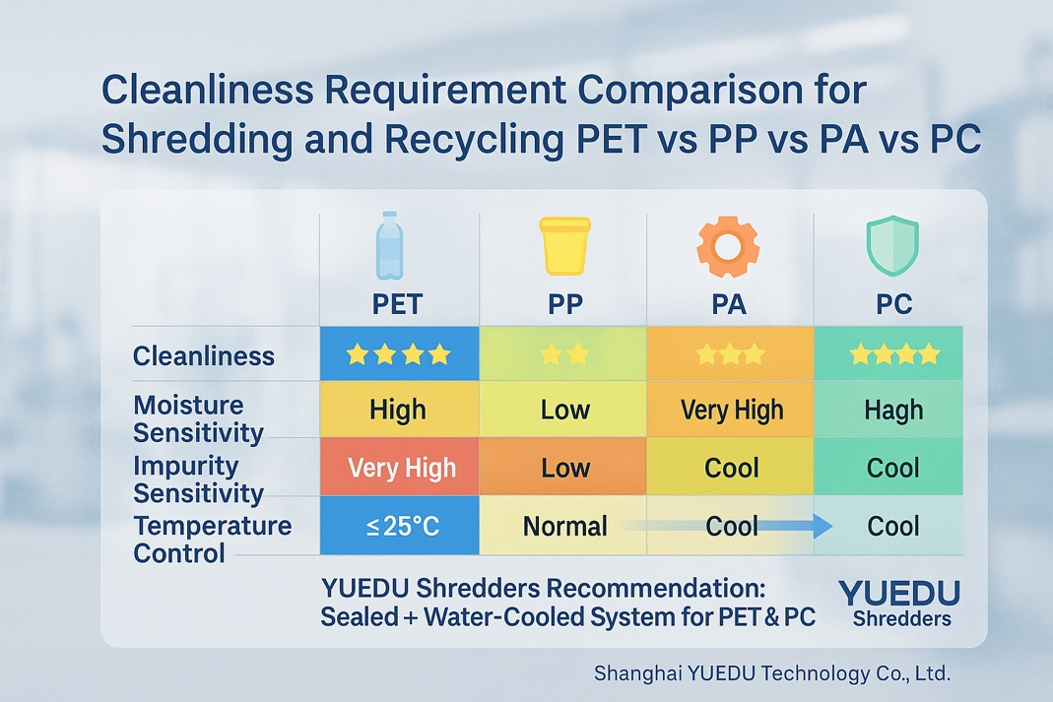
- PP（聚丙烯）：耐杂质性强，对洁净度要求较低，可混合少量异种塑料再造粒。
- PA（尼龙）：吸湿性较高，需干燥与除尘，但对透明度要求低。
- PC（聚碳酸酯）：对透明度要求高，与PET相似，也需严格控制杂质与温升。

四、系统配置建议
为满足PET等高洁净度塑料的回收需求，建议采用以下配置：
- 封闭除尘结构：防止粉尘二次污染；
- 磁性分离器：防止金属混入；
- 低温水冷粉碎系统：保持粉碎温升≤25°C；
- 在线除静电与干燥系统：防止吸湿与粉尘吸附；
- 模块化清洁设计：便于拆洗维护。

五、总结
PET 与 PC 属于高洁净度要求塑料，其回收系统必须结合除尘、冷却、除杂、干燥及静电控制等多功能设计。
相比之下，PP 的系统结构可更为简化，PA 则重点在于干燥与湿度控制。
在高端回收或再造粒应用中，越都科技（YUEDU Shredders） 提供的封闭式低温粉碎系统能有效保障物料纯度和稳定性，广泛应用于 PET、PC、PA 等高洁净度行业。

🌐 Contact Us
Shanghai YUEDU Technology Co., Ltd.
📞 Contact Us to explore more customized models and tailored shredding solutions that suit your specific needs!
Let us help you find the perfect equipment for your application.
📱 Sales Supervisor: +86 159 0178 2779 (WhatsApp / WeChat / Facebook)
📱 Administrative Supervisor: +86 137 6138 5116
📧 Email: yuedushredders@gmail.com | denghao8410@gmail.com
🌐 Website: www.yuedushredders.com
@YUEDUShredders – Empowering Global Industries with Intelligent Destruction Systems.

